COMITÉ INTERAMERICANO CONTRA EL TERRORISMO (CICTE)

VIGÉSIMO CUARTO PERÍODO ORDINARIO DE SESIONES OEA/Ser.L/X.2.24
24 y 25 de abril de 2024 CICTE/INF. 5/24
Washington D.C. 25 abril 2024
Original: español

PRESENTACIÓN DE CANDIDATURA PARA ASUMIR LA PRESIDENCIA DEL

COMITÉ INTERAMERICANO CONTRA EL TERRORISMO (CICTE)

(Presentada por la Misión Permanente del Ecuador)

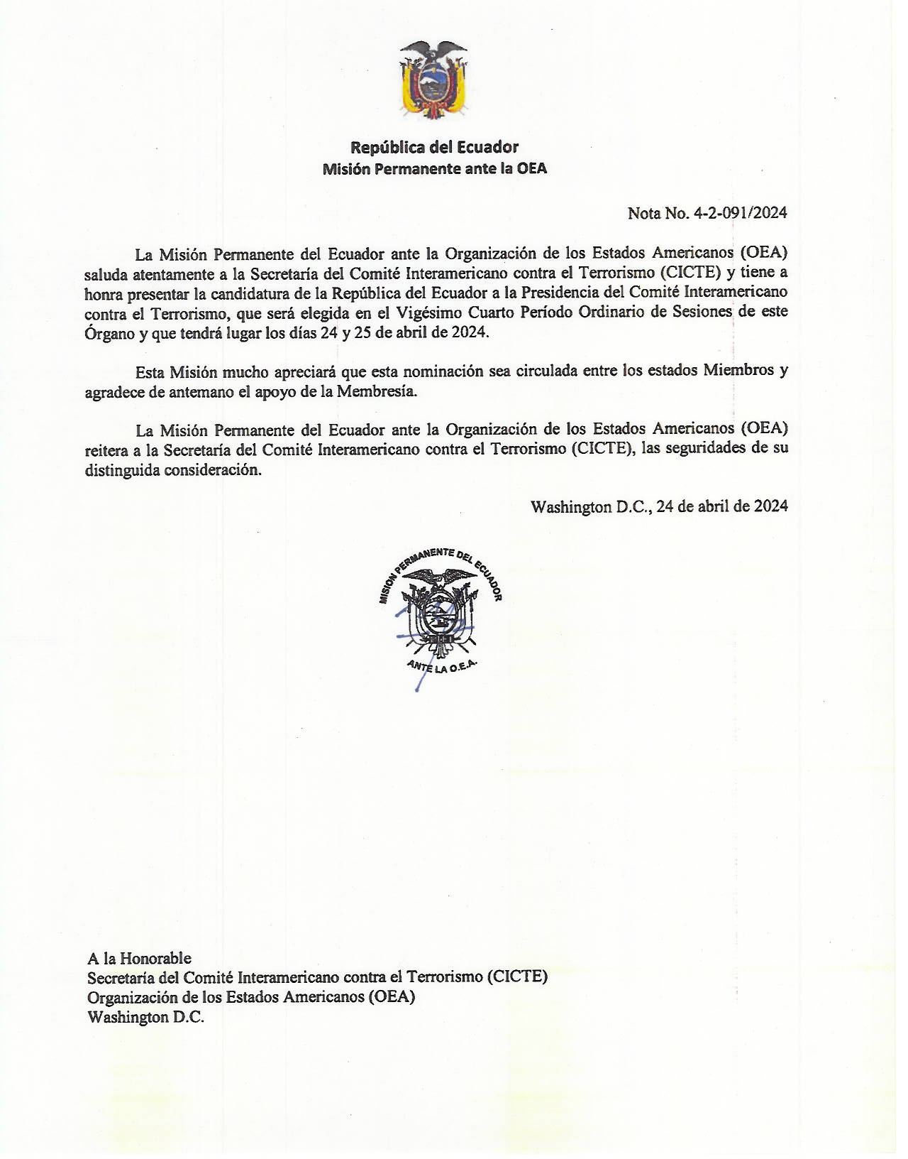
cicte01718s01

